**ДЕЧЈА НЕДЕЉА  У ПУ ,,ПОЛЕТАРАЦ“ ОЏАЦИ**

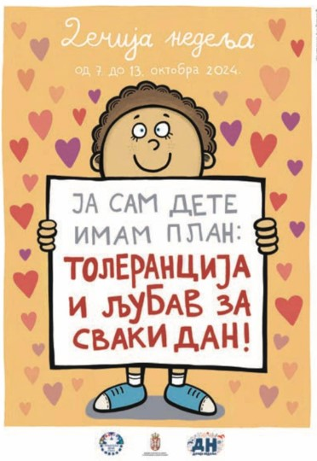**,,JА САМ ДЕТЕ ИМАМ ПЛАН:ТОЛЕРАНЦИЈА И ЉУБАВ СВАКИ ДАН “**

**07.10.2024.-13.10.2024.**

**Понедељак, 07.10.2024.**

- Разговор са децом о Дечјој недељи,о њихвим правима , уређивање окружења у складу са промовисањем дечјих права (визуелни идентитет) (по групама)

-Активности посвећене развоју емпатије, вршњачке и

међугенерацијске солидарности, неговању толеранције (током

читаве недеље)

-„Поклон(сликовница, играчка...) за друга“ – „Деца-деци“ (прикупљање, све групе)

- Промоција Дечје недеље - на сајту установе, у Вибер заједницама са родитељима, у медијима

- Израда признања за доброчинство (у току недеље са породицама и донаторима)

**Уторак, 08.10.2024.**

Заједничке радионице за децу различитих узраста(,,У туђим ципелама”, ,,Брига о другима”, ,,Како твоје понашање утиче на друге“ , ,,Љубав у акцији “ и сл.) -развијање свести о другима (продукте са заједничких радионица: постере, пароле, поруке и сл. деца и васпитачи постављају у ходницима, ван објекта, у дворишту, у локалној заједници на видно место)

**Среда, 09.10.2024.**

**-**,,Хуманитарни дечји вашар за Радована “ – ревија и продаја дечјих ручно прављених играчака и дечјег стваралаштва у хуманитарне сврхе, организација у дворишту вртића или на пијацама у време пијачног дана у месту

-,,Улица дечје радости“ - осликавање кредама у боји центра града и дворишта вртића **,,Толеранција и љубав сваки дан ”**

**Четвртак, 10.10.2024.**

- Посета представника локалне самоуправе вртићима/пријем код председнице општине

- Посета библиотеци, читање књига, учлањивање

- Размена и поклањање књига на нивоу група

- Сарадња са основном школом - заједничке радионице прављења играчака од природних и рециклираних материјала, локалне акције размене и поклањања прављених играчака; или ако основна школа организује позоришну представу група из вртића се може прикључити, школска деца вртићкој деци могу рецитовати, приказати неке драмске игре...

**Петак, 11.10.2024.**

-,,Фестивал дечјег стваралаштва“- који промовише игру и стваралаштво, културу, креативност, заједничке активности са децом из школе, дружење са децом из другог објекта, међусобне посете васпитним групама млађег и старијег узраста.

– ,,Поклон (сликовница, играчка...)  за друга“ – „Деца деци“- размена сликовница,играчака... , посета ,,Златној барци “ МНРО, Оџаци

*Алтернативни предлог реализације:

- **Субота, 12.10.2024.** – „Мостови међу генерацијама“- симболички сусрет деце и старих у циљу развоја међугенерацијске емпатије, солидарности и сарадње

@prijateljidece  @prijateljidece.srbije  @prijateljidecesrbije

- **Недеља, 13.10.2024.** Пре и у току *Дечије недеље,* Пријатељи деце Србије организоваће онлајн конкурс **„У здравом детету здрав дух“.** Циљ конкурса је да код деце предшколског и школског узраста подстакне разумевање важности толеранције, тимског духа и фер-плеја кроз спорт и рекреацију. Деца ће имати прилику да кроз организоване догађаје на локалу, као и својим креативним радовима (фотографије, видео снимци, цртежи, литерарни радови) прикажу како спорт и рекреација нису само такмичарске дисциплине, већ могу да нас уједине, повежу и учине бољим и солидарнијим особама. . Деца и родитељи, као и ученици и наставници, деца и васпитачи имаће прилику и подстицај да заједнички креирају садржај, те се и на овај начин подстиче међугенерацијска сарадња. Садржај ће бити постављен на друштвене мреже са хештегом **#svizatim**, чиме ћемо додатно промовисати значај пријатељства,емпатије, ферплеја, толеранције, вршњачке и међугенерацијске сарадње. Најуспешнији радови биће награђени. Дељењем пристиглих материјала на свим каналима Пријатеља деце Србије које прате десетине хиљаде грађана, остаће трајан траг о реализацији *Дечије недеље* и њеним циљевима.